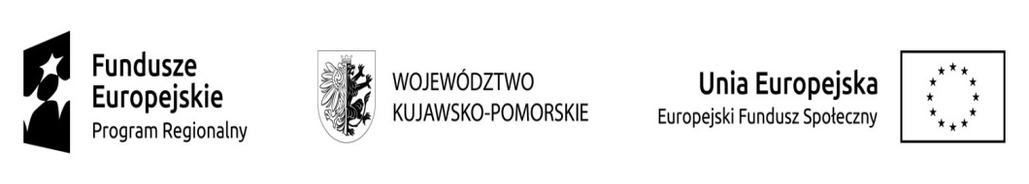

ROZEZNANIE CENOWE

Powiatowe Centrum Pomocy Rodzinie we Włocławku w celu rozeznania cenowego zwraca się z prośbą o złożenie oferty na zakup materiałów dydaktycznych (notesy, teczki ,długopisy ) dla 30 osób na spotkanie dotyczące rozwoju rodzinnych form pieczy zastępczej oraz placówek opiekuńczo –wychowawczych w ramach projektu partnerskiego pn. "Rodzina w Centrum 2” współfinansowanego z Regionalnego Programu Operacyjnego Województwa Kujawsko — Pomorskiego na lata 2014-2020, Oś Priorytetowa 9. Solidarne Społeczeństwo, Działanie 9.3 Rozwój usług zdrowotnych i społecznych, Poddziałanie 9.3.2 Rozwój usług społecznych .
- Przedmiotem zamówienia jest zakup materiałów dydaktycznych w ramach projektu partnerskiego „Rodzina w Centrum 2” szczegółowy opis wyżej wymienionych przedmiotów:
a) 30 sztuk długopisów metalowych automatycznych (korpus pokryty kolorową lakierowaną powłoką z naniesionym logotypem ),

b) 30 sztuk notesów format A 4 (50 kartkowych w kratkę z nadrukiem jednostronnym ,klejony ) z naniesionym logotypem ,

c) 30 sztuk teczek ( teczka tekturowa niebieska, zamykana na gumkę) z naniesionym logotypem ,

Termin realizacji zamówienia : I połowa grudnia 2019 r.

- Warunki udziału w postępowaniu: Zamawiający zastrzega, że o udzielenie zamówienia mogą ubiegać się wyłącznie podmioty ekonomii społecznej, tj.:
1).przedsiębiorstwo społeczne, w tym spółdzielnia socjalna, o której mowa w ustawie z dnia 27 kwietnia 2006 r. o spółdzielniach socjalnych (Dz. U. poz. 651, z późn. zm.);
- podmiot reintegracyjny, realizujący usługi reintegracji społecznej i zawodowej osób zagrożonych wykluczeniem społecznym:
- CISiKIS;
- ZAZ i WIZ, o których mowa w ustawie z dnia 27 sierpnia 1997 r. o rehabilitacji zawodowej i społecznej oraz zatrudnianiu osób niepełnosprawnych:
- organizacja pozarządowa lub podmiot, o którym mowa w art. 3 ust. 3 pkt 1 ustawy z dnia 24 kwietnia 2003 r. odziałalności pożytku publicznego i o wolontariacie (Dz. U. z 2016 r. poz. 239, z późn. zm.);
- podmiot sfery gospodarczej utworzony w związku z realizacją celu społecznego bądź dla którego leżący we wspólnym interesie cel społeczny jest racją bytu działalności komercyjnej. Grupę tę można podzielić na następujące podgrupy:
- organizacje pozarządowe, o których mowa w ustawie z dnia 24 kwietnia 2003 r. o działalności pożytku publicznego i o wolontariacie, prowadzące działalność gospodarczą, z której zyski wspierają realizację celów statutowych; b) spółdzielnie, których celem jest zatrudnienie tj. spółdzielnie pracy, inwalidów i niewidomych, działające w oparciu o ustawę z dnia 16 września 1982 r. - Prawo spółdzielcze (Dz. U. z 2016 r. poz. 21, z późn. zm.);
- spółki non-profit, o których mowa w ustawie z dnia 24 kwietnia 2003 r. o działalności pożytku publicznego i o wolontariacie, o ile udział sektora publicznego w spółce wynosi nie więcej niż 50%. Weryfikacja statusu Wykonawcy odbędzie się na podstawie oświadczenia Wykonawcy o spełnieniu warunków udziału w postępowaniu (stanowiący załącznik nr 1) oraz aktualnego dokumentu potwierdzającego status Wykonawcy (np. statutu, odpisu z Krajowego Rejestru Sądowego, z którego wynika posiadanie ww. statusu itp.) wystawiony nie wcześniej niż 3 miesiące przed upływem terminu składania ofert.
Zamawiający wymaga, aby oferent — PES wykazał się posiadanym doświadczeniem w zakresie wyżej wymienionej usługi.
Zamawiający uzna w/w warunek za spełniony, jeżeli Wykonawca w okresie ostatniego roku przed upływem terminu składania ofert (a jeżeli okres prowadzenia działalności jest krótszy - w tym okresie), należycie wykonał (a w przypadku świadczeń okresowych lub ciągłych również wykonuje): min. 3 usługi odpowiadające swoim rodzajem przedmiotowi zamówienia, tj. wykonał i dostarczył materiały dydaktyczne
- Pozostałe informacje: Wykonawca przedstawi Zamawiającemu materiały/prezentacje do akceptacji na co najmniej 5 dni przed planowanym spotkaniem.
- Koszty przesyłki oraz transportu niniejszego zamówienia proszę o wliczenie w cenę w/w materiałów.
- Wraz z ofertą proszę o wizualizację wykonania materiałów.
- Ofertę wraz z niżej wymienionymi załącznikami proszę złożyć do dnia 14 11..2019r.
- załącznik nr 1 oświadczenie o spełnieniu warunków udziału w postępowaniu oraz aktualny dokument potwierdzający status Wykonawcy.
- załącznik nr 2 formularz ofertowy.
- Sposób oceny ofert: Jedynym kryterium oferty jest najniższa cena
- Osobami uprawnionymi do porozumiewania się z wykonawcami jest: Dorota Szałczyńska , nr tel. 54 231 02.84 pok.24, e- mail: pcpr@wloclawek.home.pl

